Разработка раздаточного материала по теме «Алканы» для сдачи ЕГЭ по химии, изучавших предмет на базовом уровне

Тема: Алканы
Алканы – это предельные углеводороды, атомы углерода которых соединены между собой только одинарными связями.

Общая формула алканов
C_{n}H_{2n+2}, где n = 1, 2, 3 ….
Особенности строения
- Незамкнутая цепочка атомов углерода
- Все связи С-С

Физические свойства:
С₁ – С₄ – газы, С₅ – С₁₀ – жидкости, С₁₁ – С…… - твердые вещества. С увеличением относительной молекулярной массы увеличивается температура кипения, плавления и плотность.

Гомологи:
Формула алкана | Название алкана | Формула радикала | Название радикала
СН₄ | Метан | СН₃ – | Метил
С₂Н₆ | Этан | С₂Н₅ – | Этил
С₃Н₈ | Пропан | С₃Н₇ – | Пропил
С₄Н₁₀ | Бутан | С₄Н₉ – | Бутил
С₅Н₁₂ | Пентан | С₅Н₁₁ – | Пентил (амил)
С₆Н₁₄ | Гексан | С₆Н₁₃ – | Гексил
С₇Н₁₆ | Гептан | С₇Н₁₅ – | Гептил
С₈Н₁₈ | Октан | С₈Н₁₇ – | Октил
С₉Н₂₀ | Нонан | С₉Н₁₉ – | Нонил
С₁₀Н₂₂ | Декан | С₁₀Н₂₁ – | Декил

Изомерия:
А) Структурная изомерия углеродного скелета:
Бутан | Изобутан
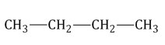 | 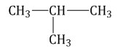
С увеличением числа атомов углерода в молекуле увеличивается количество изомеров, соответствующих данной формуле. У метана CH₄, этана C₂H₆ и пропана C₃H₈ структурных изомеров нет.
Количество изомеров в ряду алканов:
Молекулярная формула | Число структурных изомеров
C₄H₁₀ | 2
C₅H₁₂ | 3
C₆H₁₄ | 5
C₇H₁₆ | 9
C₈H₁₈ | 18
C₉H₂₀ | 35
C₁₀H₂₂ | 75

Б) Оптическая изомерия
Если атом углерода в молекуле связан с четырьмя различными заместителями (атомами или атомными группами), например:
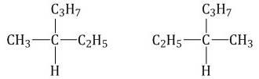
то возможно существование двух соединений с одинаковой структурой, но различным пространственным строением. Молекулы таких соединений относятся друг к другу, как зеркальные изображение и предмет. При этом никаким вращением нельзя получить одну молекулу из другой.

Номенклатура:
Название разветвленных алканов строится по следующим правилам:
- выбрать самую длинную углеродную цепь, пронумеровать с того конца, где ближе расположен радикал – одновалентная частица. При этом главная цепь должна быть самой длинной и самой разветвленной.
- нумеруют атомы углерода в главной цепи так, чтобы атомы углерода, которые соединены с заместителями, получили минимальные возможные номера. Причем нумерацию следует начинать с более близкого к старшей группе конца цепи.
-назвать радикал, указав впереди цифры - место расположения радикала.
Для одинаковых заместителей эти цифры указывают через запятую, при этом количество одинаковых заместителей обозначается приставками ди- (два), три- (три), тетра- (четыре), пента- (пять) и т.д.
- названия заместителей со всеми приставками и цифрами располагают в алфавитном порядке.
- называют главную углеродную цепь, т.е. соответствующий нормальный алкан
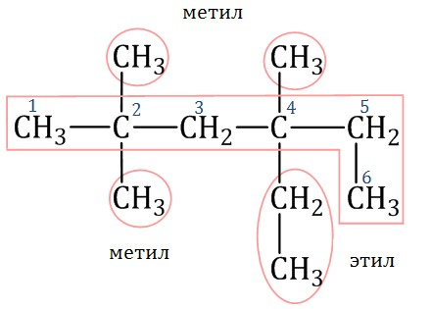 2,2,4 триметил 4 этил гексан

Химические свойства алканов
1). Замещение
А) галогенирование. Реакция идёт постепенно:
CH₄ + Cl₂ →CH₃Cl + HCl
CH₃Cl + Cl₂ → CH₂Cl₂ + HCl
CH₂Cl₂+ Cl₂ → CHCl₃ + HCl
CHCl₃ + Cl₂ →CCl₄ + HCl
Один атом хлора встаёт на место водорода в метане, второй соединяется с водородом из метана и так далее, пока не вытесняться все атомы водорода.
Б) Нитрование:
CH₄+ HNO₃ → CH₃NO₂ + H₂O

2). Горение.
А) Полное окисление: - при взаимодействии алканов с кислородом образуется углекислый газ и вода.
C_{n}H_{2n+2} + O₂ → CO₂ + H₂O
Б) Каталитическое окисление:
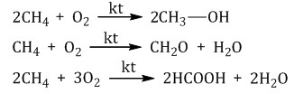

3). Отщепление: дегидрирование (отщепление двух атомов водорода):

4. Изомеризация:

5. Крекинг
6. Циклизация и ароматизация:

Получение алканов

В лаборатории:

1) Взаимодействие галогеналканов с металлическим натрием (реакция Вюрца)
Хлорметан реагирует с натрием с образованием этана:
Хлорэтан взаимодействует с натрием с образованием бутана:
2) Электролиз по Кольбе - электролиз водных растворов солей карбоновых кислот.
В общем виде:
2R–COONa + 2H₂O → H₂ + 2NaOH + 2CO₂ + R–R
3) Реакция Дюма – это взаимодействие солей карбоновых кислот с щелочами при сплавлении.
R–COONa + NaOH → R–H + Na₂CO₃

4) Гидрирование алкенов, алкинов, циклоалканов, алкадиенов
При гидрировании этилена образуется этан:
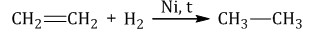
При полном гидрировании ацетилена также образуется этан:
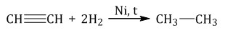
При гидрировании циклопропана образуется пропан:
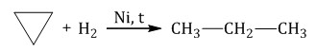
5. Синтез Фишера-Тропша
Из синтез-газа (смесь угарного газа и водорода) при определенных условиях (катализатор, температура и давление) можно получить различные углеводороды:
nCO + (2n+1)H₂ = C_{n}H_{2n+2} + nH₂O
Это промышленный процесс получения алканов.
6. Получение алканов в промышленности
В промышленности:
получают из нефти, каменного угля, природного и попутного газа. При переработке нефти используют ректификацию, крекинг и другие способы.

Применение алканов:
- Газообразные алканы (метан, пропан и бутан). Применяются для бытовых нужд – как топливо в газовых плитах, зажигалках и газовых баллончиках для туристических горелок. В промышленных объемах — как топливо для газовых электростанций, вырабатывающих тепло и электроэнергию. Метан как часть природного газа — один из лучших природных субстратов, используемых в биотехнологии.
- Жидкие алканы. Являются основной частью горючего для двигателей внутреннего сгорания – от мотоциклетных до ракетных. Изомеры линейных алканов применяют как добавку для повышения качества топлива. Смесь предельных углеводородов с длиной цепочки не более 15 атомов углерода — вазелиновое масло применяют в косметологии и медицине. В промышленности применяют гудрон (остаточный продукт после переработки нефти) для производства строительных кровельных и дорожных битумов и кокса.
- Твердые алканы. Смесь жидких и твердых углеводородов с цепочкой до 25 атомов углерода – вазелин — густая масса, используется в медицине и косметических целях. Смесь алканов С₂₀ -С₃₅ называют парафином и используют для производства свечей, обработки упаковочных материалов и спичек. Парафиновые углеводороды служат основным сырьем для биосинтеза.

Список литературы и источников
- Ким А.М. "Органическая химия. Учебное пособие" Новосибирск, 2002.
- Нейланд О.Я. "Органическая химия: Учеб. для хим. спец. вузов" М.: Высшая школа, 1990.
- https://chemege.ru/alkany/
- https://ru.wikipedia.org/wiki/Алканы
- https://allinchemistry.ru/organicheskaya-himiya/primenenie-alkanov

